MODBUS TCP et ZELIO SR3/module NET01
Registres
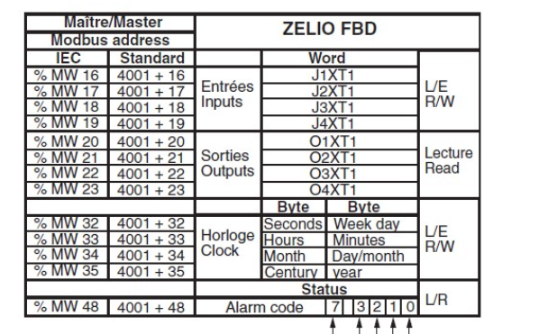
Lecture / Ecriture : https://www.youtube.com/watch?v=b0ZHtC6ciwg

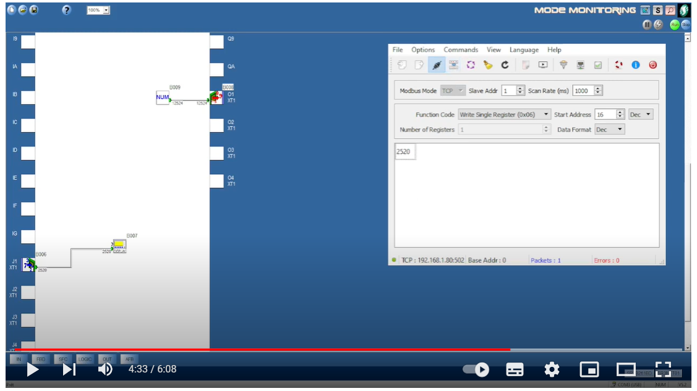

Ecriture mot / bit
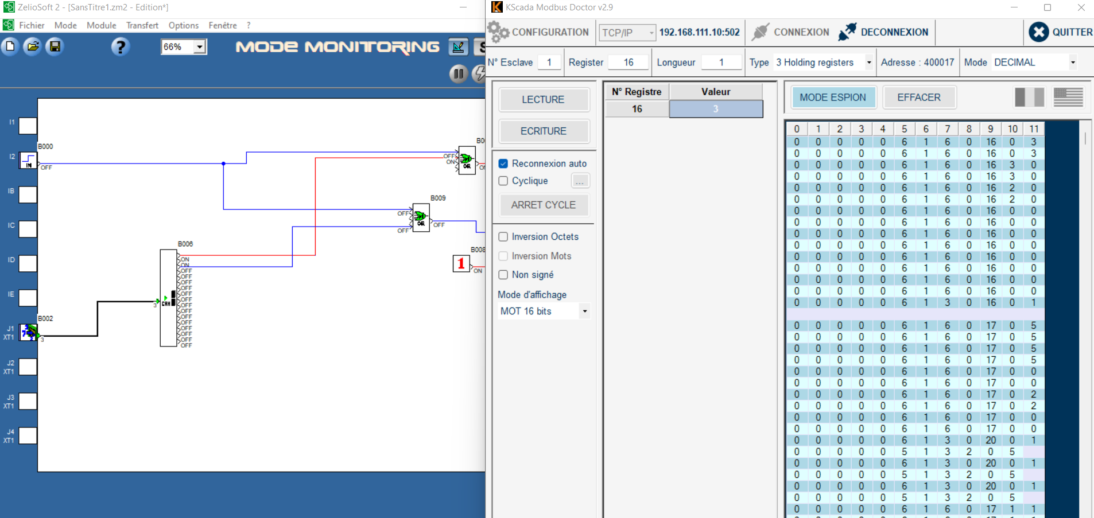

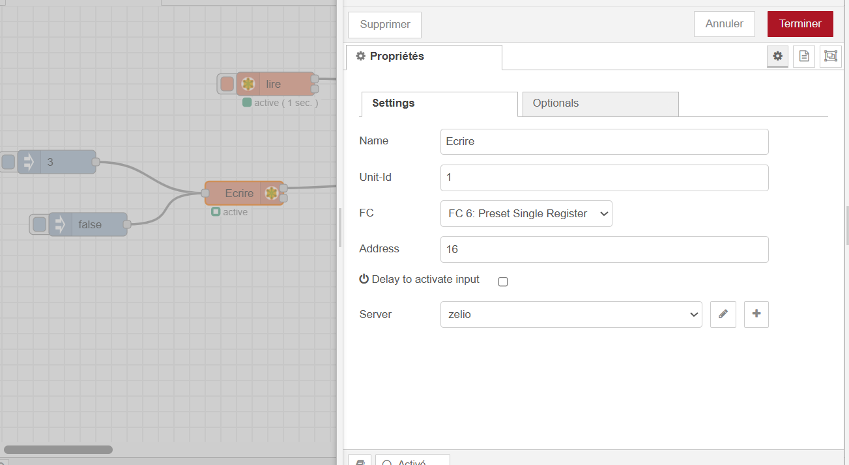

Lecture d’un mot / bit
